逻辑框架使用说明

为了方便说明，我统一拿Login模块作为例子。
整个模块分为四块

- 静态数据
静态数据就是配置文件，请查看：《配置文件框架使用说明》。

2. 动态数据
与这个模块相关的数据定义全放在DataCenter中，位置在Assets/Scripts/Core/Data/DataCenter中。
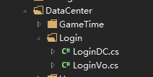

- 逻辑
逻辑都写在对应模块文件夹下面，位置在”Assets/Scripts/Core/Module”中，在这个文件夹下新建一个与模块相同名字（在这个例子中就是Login）的文件夹，这个文件下有一些固定的类定义，如下图所示：
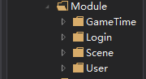
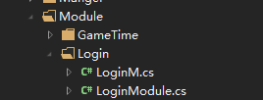
LoginModule：逻辑全部写在这个类里，这个类承继了IModule，在基类里，实现了一个模块所需要的必要功能， 下面是LoginModule的样子:
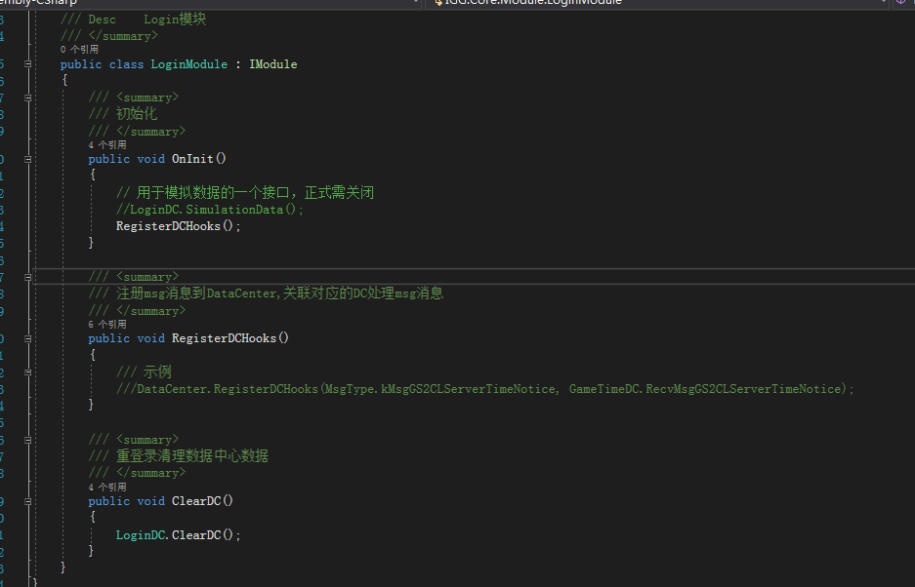

OnInit里处理这个模块初始的一些东西，通常是注册各种资源，这里就图片上的注释一一来说明。
- 模块模拟数据
客户端先行时，可以在对应的模块中优先模拟数据，而不依赖于服务端。
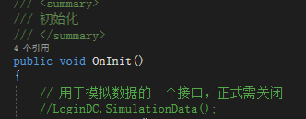
- 关联服务端消息到对应的数据中心
连接服务端消息数据到模块数据中心，进行存储处理
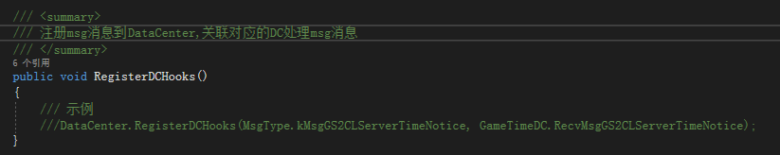
- 清理模块数据中心
清理模块的数据，例如断线重登录清理数据。
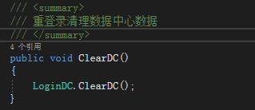
- 定义模块的事件类型及事件参数数据结构
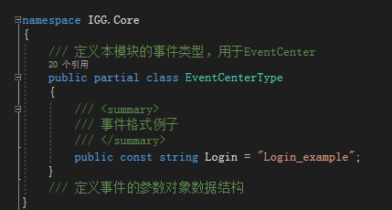

- 界面，界面处理消息通知。写在下面的函数中。
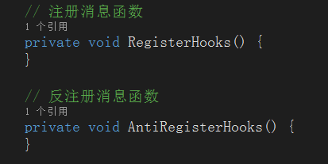

6.所以整个逻辑处理过程是这样：
A.处理服务器端消息：更新数据--》触发通知
- 更新数据：收到服务器消息-》使用用相关的xxxDC和xxxDao处理逻辑，更新数据
（使用DataCenter.RegisterDCHooks 系列Api进行）
- 触发通知：相关需要触发的界面，场景对象等。
(通过EventCenter .RegisterHooks 系列Api进行)
- 处理模块间及模块内消息: 收到通知-》处理相关逻辑。
(通过EventCenter 的系列Api)

